(Dreigen met) agressie en geweld 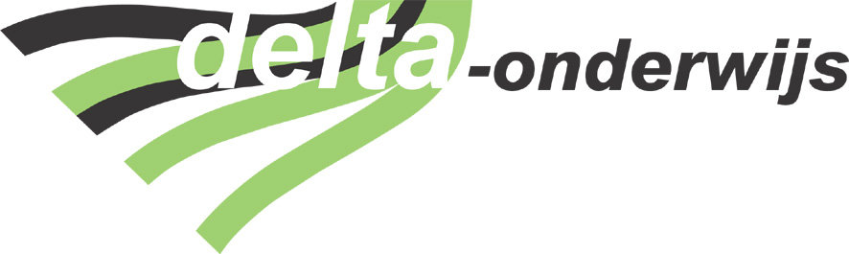
Agressie en (en het dreigen met) geweld worden gezien als grensoverschrijdend gedrag. Uitgangspunt is dat op het schoolterrein en binnen de schoolpoorten iedere vorm van verbaal en fysiek geweld/agressie en (seksuele) intimidatie, door ouders, personeel, leerlingen, vrijwilligers, stagiaires, e.d. zoveel mogelijk voorkomen en niet getolereerd wordt.
Hieronder worden tevens verstaan aanhoudend pesten, diefstal, vernieling, vuurwerkbezit en/of wapenbezit.

Gedragscode
De medewerkers zijn zich bewust van een eigen professionele houding in het omgaan met agressie. De medewerkers trachten met professioneel handelen agressie en geweld te voorkomen door:
dreigende situaties te her- en onderkennen
- agressieve leerlingen te separeren
- agressieve momenten middels afleiding te doorbreken (humor, andere prikkels)
- te praten met betreffende leerlingen om het onderliggende conflict duidelijk te krijgen en op te lossen
- lichamelijk ingrijpen als er gevaar voor de leerling, een ander of jezelf ontstaat
- leerlingen die lichamelijk geweld hebben gepleegd, worden in contact gebracht met de directie, die passende maatregelen neemt.

Protocol
Opstandig en agressief gedrag komt overal voor, ook op school en in de klas. Met goed pedagogisch handelen van de docent en een prettig klassenklimaat kunnen veel problemen voorkomen worden. Toch kan er in elke klas een situatie ontstaan waarin een medewerker het noodzakelijk acht fysiek in te grijpen. Het gaat dan om situaties waarbij het gedrag van een leerling een ernstig gevaar vormt voor de gezondheid of veiligheid van zichzelf of voor anderen, en alleen door onmiddellijk ingrijpen kan worden voorkomen. Gebruik als uitgangspunt dat niet ingrijpen erger is dan wel ingrijpen. Indien nodig wordt de directie ingeschakeld. Alleen in deze situaties kan fysiek ingrijpen in sommige gevallen gerechtvaardigd worden. Dit gebeurt altijd achteraf. Grensoverschrijdend gedrag door een medewerker wordt niet getolereerd. Dit gedrag wordt direct aan de directie gerapporteerd.
Verder neemt de docent in overleg met de directie zo snel mogelijk contact op met de ouders om het gebeurde te melden en uit te leggen. Als de ouders van de leerling een klacht indienen bij de directie wordt een gesprek geregeld tussen de ouders en de directie. De directie houdt van elk voorval een dossier bij.
Ondanks het feit dat valt uit te leggen dat er sprake was van een emotionele reactie, behouden ouders het recht aangifte te doen bij de politie en gebruik te maken van de officiële klachtenregeling. De klachtenregeling staat op de website van de school en van het bestuur.

Voor ernstige incidenten is een aantal zaken vastgelegd:
- de directie wordt onmiddellijk geïnformeerd en start een onderzoek
- bij ernstige incidenten wordt ook het CvB onmiddellijk geïnformeerd
- de vertrouwenspersoon wordt direct ingeschakeld
- er wordt meteen hulp en zorg verleend na de gebeurtenis
- voor de opvang en nazorg van het slachtoffer wordt een persoon verantwoordelijk gesteld
- de schoolleiding evalueert of het veiligheidsbeleid bijgesteld moet worden
- Indien nodig wordt door het CvB juridische bijstand voor de medewerker ingeschakeld.
Er is een dunne scheidslijn tussen acceptabel fysiek ingrijpen en grensoverschrijdend fysiek ingrijpen bij situaties van onmiddellijkheid. De criteria voor de overwegingen zijn:
- Werknemer mag beetpakken en in bedwang houden als daarvoor een deugdelijk protocol bestaat en hij/zij daar in overeenstemming naar handelt. De medewerker blijft altijd op persoonlijke titel aanspreekbaar, ongeacht of de school beleid erop voert of niet.
- Het moet proportioneel zijn. Er mag dus geen onnodig geweld gebruikt worden, maar slechts die mate die nodig is om de situatie te herstellen.
- Het moet subsidiair zijn. Fysiek ingrijpen mag alleen als er geen alternatieven meer zijn. Alternatieven genieten altijd de voorkeur.

